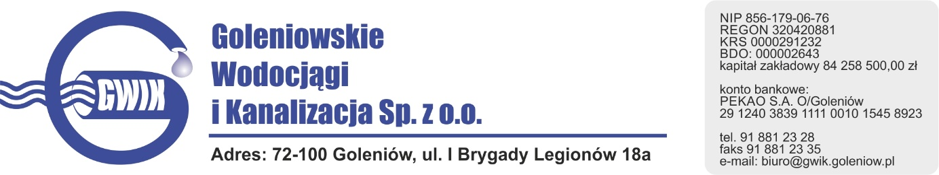
Goleniów 23.07.2020

OGŁOSZENIE O PRZERWIE W DOSTAWIE WODY
Goleniowskie Wodociągi i Kanalizacja Spółka z o.o. w Goleniowie informuje, iż w związku z pracami przyłączeniowymi do nowobudowanej sieci wodociągowej
w ul. Klonowej i Lipowej w Lubczynie nastąpi wstrzymanie dostawy wody w dniach:

27.07.2020 r. (poniedziałek) w godzinach od 9⁰⁰ do 13⁰⁰
Od 28.07.2020 r. (wtorek) – do 31.07.2020 (piątek) w godzinach od 9⁰⁰ do 11⁰⁰
do odbiorców w Lubczynie przy ul.:
- Lipowej
- Plażowej
- Żeglarskiej
- Klonowa
- Jesionowa
- Kapitańska
- Jachtowa
- Dąbska
- Topolowa od nr 8 do nr 16

Godziny w/w prac mogą ulec nieznacznie zmianie.

Przepraszamy za powyższe niedogodności.

